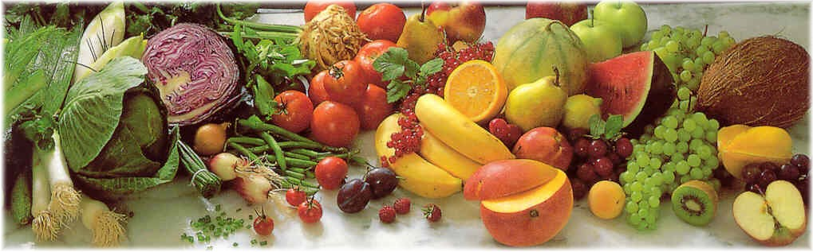
Jídelní lístek 13.9.2021 – 19.9.2021
Pondělí 13.9.2021
Polévka: Polévka s vaječnou jíškou
- Pašerácké žebírko, brambory
- Uzené maso, hrachová kaše, okurka

Úterý 14.9.2021
Polévka: Rajská
- Vepřový guláš, houskový knedlík
- Masové rizoto se zeleninou, obloha

Středa 15.9.2021
Polévka: Drůbková s těstovinou
- Vepřové na kmíně, špenát, bramborový knedlík
- Vepřové na paprice, těstovina
Čtvrtek 16.9.2021
Polévka: Zelňačka
- Vinná klobása, bramborová kaše
- Přírodní roštěná, rýže
Pátek 17.9.2021
Polévka: Polévka s masovou rýží
- Dukátové buchtičky se šodó
- Vepřové na houbách, houskový knedlík

Sobota 18.9.2021
Polévka: Zeleninová s krupicí
- Vepřové kostky, zelí, bramborové špalíčky

Neděle 19.9.2021
Polévka: Hovězí vývar s nudlemi
1) Vepřový řízek, brambory, okurka

